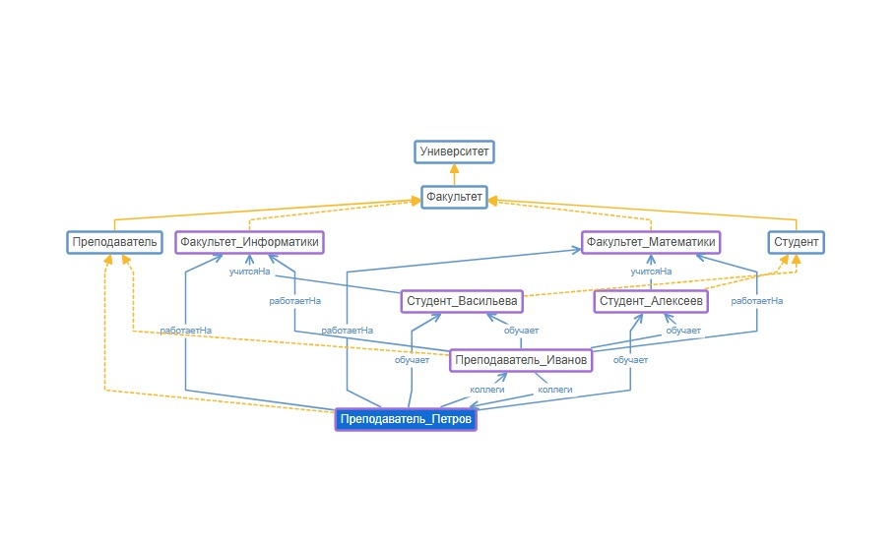
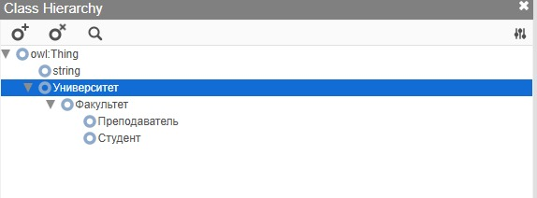
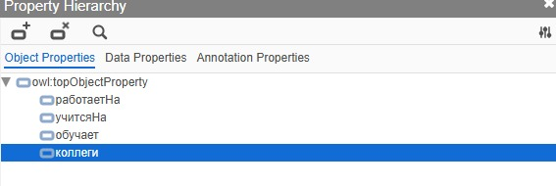
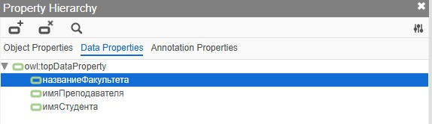
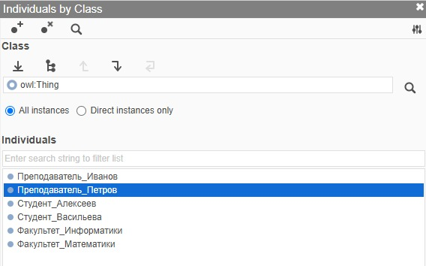
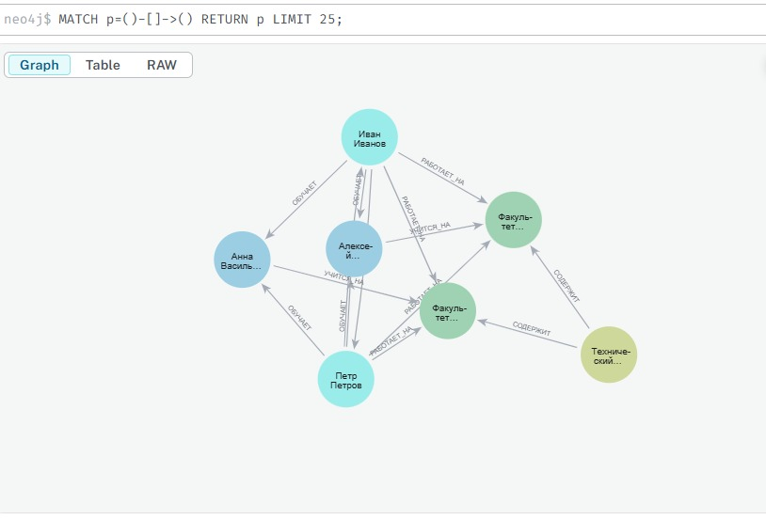
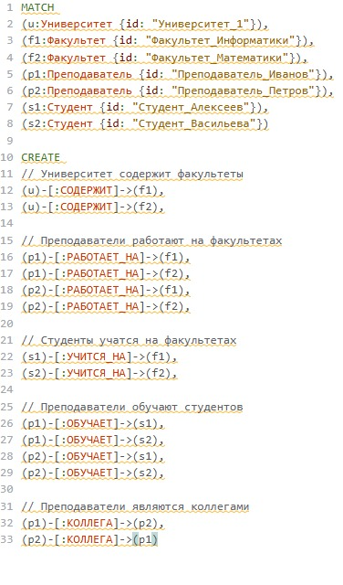
МИНИСТЕРСТВО НАУКИ И ВЫСШЕГО ОБРАЗОВАНИЯ
РОССИЙСКОЙ ФЕДЕРАЦИИ
федеральное государственное бюджетное образовательное учреждение
высшего образования
«УЛЬЯНОВСКИЙ ГОСУДАРСТВЕННЫЙ ТЕХНИЧЕСКИЙ УНИВЕРСИТЕТ»
Кафедра Вычислительная техника
Моделирование траектории робота

Лабораторная работа №3
«Онтологическая модель»

Выполнил
студент группы ИВТИИбд-14
Хайруллина С.И.

Ульяновск
2025
Цель работы – построить онтологическую модель предметной области "Университетская структура" для представления знаний об организационной иерархии, персонале и образовательном процессе в высшем учебном заведении.
Описание выбранного варианта: Я создала онтологию университетской структуры в Neo4j и Protege. Онтология включает четыре основных класса: Университет, Факультет, Преподаватель и Студент. Между этими классами установлены различные типы связей, такие как "работает на", "учится на", "обучает" и "коллега".
Для каждого класса созданы конкретные экземпляры: университет "Технический Университет", факультеты информатики и математики, преподаватели Иванов и Петров, студенты Алексеев и Васильева. Все эти элементы связаны между собой в единую сеть отношений.
Преподаватели работают на нескольких факультетах одновременно и обучают студентов с разных факультетов. Между преподавателями установлены отношения коллегиальности. Университет содержит в себе оба факультета, образуя иерархическую структуру.
Такая реализация позволяет наглядно представить организационную структуру университета и все основные взаимодействия между его участниками. Онтология обеспечивает возможность выполнения сложных запросов и анализа связей в образовательной системе.
Описание сформированной модели:
1. Перечень классов
Основные классы:
-Университет
-Факультет
-Преподаватель
-Студент
2. Перечень объектных свойств
Свойства связей между классами:
-РАБОТАЕТ_НА
Домен: Преподаватель
Ранг: Факультет
Описание: Связь преподавателя с факультетом, на котором он работает
-УЧИТСЯ_НА
Домен: Студент
Ранг: Факультет
Описание: Связь студента с факультетом, на котором он обучается
-ОБУЧАЕТ
Домен: Преподаватель
Ранг: Студент
Описание: Связь преподавателя со студентом, которого он обучает
-КОЛЛЕГА
Домен: Преподаватель
Ранг: Преподаватель
Описание: Симметричная связь между преподавателями
-СОДЕРЖИТ
Домен: Университет
Ранг: Факультет
Описание: Связь университета с факультетами, которые в него входят
3. Перечень свойств данных (Data Properties)
Атрибуты классов:
-названиеФакультета
Домен: Факультет
Тип данных: string
-имяПреподавателя
Домен: Преподаватель
Тип данных: string
-имяСтудента
Домен: Студент
Тип данных: string
-id
Домен: все классы
Тип данных: string
Описание: Уникальный идентификатор индивида
4. Перечень индивидов
-Университет:
Университет_1
название: "Технический Университет"
-Факультеты:
Факультет_Информатики
названиеФакультета: "Факультет Информатики"
Факультет_Математики
названиеФакультета: "Факультет Математики"
-Преподаватели:
Преподаватель_Иванов
имяПреподавателя: "Иван Иванов"
Преподаватель_Петров
имяПреподавателя: "Петр Петров"
-Студенты:
Студент_Алексеев
имяСтудента: "Алексей Алексеев"
Студент_Васильева
имяСтудента: "Анна Васильева"
Из класса университет исходит факультет из факультета исходят преподаватель и студент и факультет информатики и факультет математики. Преподаватель Петров работает на факультет информатики и на факультет математики, обучает студента Васильева и студента Алексеева, является коллегой для преподавателя Иванова. Преподаватель Иванов работает на факультет информатики и на факультет математики, обучает студента Васильева и студента Алексеева, является коллегой для преподавателя Петрова.
Правила/принципы взаимосвязи:
Первый принцип — иерархический. Каждый факультет обязательно принадлежит одному и только одному университету. Это базовый принцип организационной структуры: факультет не может висеть в воздухе или одновременно принадлежать двум разным вузам. Университет содержит факультеты, и эта связь уникальна.
Второй принцип — принцип принадлежности. Каждый студент обязательно учится хотя бы на одном факультете, каждый преподаватель обязательно работает хотя бы на одном факультете. Это логично — человек должен быть приписан к структурному подразделению. При этом и студент, и преподаватель могут быть связаны с несколькими факультетами одновременно, что отражает современные реалии междисциплинарного образования.
Третий принцип — принцип обоснованности обучения. Если преподаватель обучает студента, то между ними должен существовать хотя бы один общий факультет — тот, где преподаватель работает и студент учится. Это важное правило исключает абсурдные ситуации, когда преподаватель математики с физического факультета вдруг обучает студента-филолога, с которым у него нет общего институционального контекста. Преподаватель и студент должны пересекаться в рамках общей организационной единицы.
Четвертый принцип — принцип коллегиальности. Отношения "коллега" симметричны — если Иванов коллега Петрова, то автоматически Петров коллега Иванова. Но есть и более глубокое правило: если два преподавателя работают хотя бы на одном общем факультете, то они автоматически становятся коллегами. Это позволяет системе выводить отношения коллегиальности из их общей принадлежности к факультету, даже если эта связь не была явно указана.
Пятый принцип — принцип транзитивности. Отношение "содержит" от университета к факультетам транзитивно — если университет содержит факультет, а факультет содержит кафедру (если бы она была в модели), то университет содержит и эту кафедру. Аналогично, если студент учится в группе, а группа принадлежит факультету, то студент учится на этом факультете.
Шестой принцип — принцип уникальности. Каждый преподаватель, студент, факультет имеют уникальный идентификатор (ID), что позволяет однозначно различать их даже при совпадении имен. Это технический, но критически важный принцип для работы любой информационной системы.
Седьмой принцип — принцип наследования связей. Если преподаватель работает на факультете, а факультет принадлежит университету, то косвенно преподаватель работает в этом университете. Хотя эта связь может быть не указана явно, система способна вывести ее через цепочку отношений.
Заключение: В ходе работы была успешно разработана онтологическая модель университетской структуры, полностью соответствующая поставленным требованиям. Созданная онтология включает четыре основных класса (Университет, Факультет, Преподаватель, Студент) с установленными между ними отношениями пяти типов.

